苏州农行卡公积金
1、全国可做，推广方式不限，公积金只能做一个多做叠加做都无效
2、仅限年满16岁以上且小于法定退休年龄的客户可做，仅限以往或当前从未开过社保公积金账户的用户可做，之前缴纳过社保公积金的，但是现在是停缴状态的也可以做（没开通缴纳过社保公积金的成年人都能做）
3、做单前请先自行下载安装好农行掌银APP和苏州公积金APP。并将农行掌银APP实名认证并绑定一张客户的农行卡到农行掌银，若客户没有农行卡则在农行掌银首页搜索“电子账户”开立一个农行电子账户（若客户有农行掌银而且农行掌银也有绑定了农行卡的则直接开始做单即可）只能农行一二类卡可做，电子账户也可以，三类不行
4、开户成功后缴存249元，然后再苏州公积金APP内立马部分提取，提取金额输入248，留存一元，销户不计有效数据。
做单流程
没有农行掌银的可以先做个农行掌银拉新并将农行掌银实名认证（若客户有农行卡的则把农行卡绑定到农行掌银上，若客户没有农行卡的则在农行掌银里面开个农行的电子账户）只能农行一二类卡可做电子账户也可以，三类不行
- 客户微信扫描推广码，点击使用完整服务
必须扫码填资料提交跳转走链接开立
2、点击打开（客户手机已经安装了农行掌银APP的点击打开会直接跳转到打开农行掌银，若没安装农行掌银APP的则下载农行掌银APP，然后实名农行掌银并开立一个农行二类户后再扫码做单，三类不能做单）
打开跳转到农行掌银APP后点击立即参与
做好农行掌银和下载好苏州公积金APP，再扫码跳转开户，务必扫码跳转，否则无效
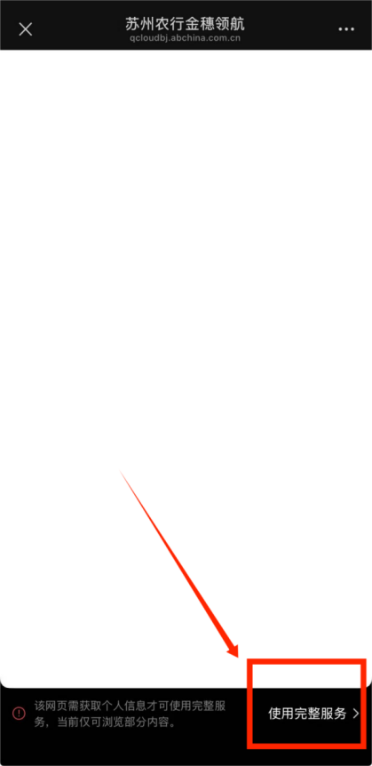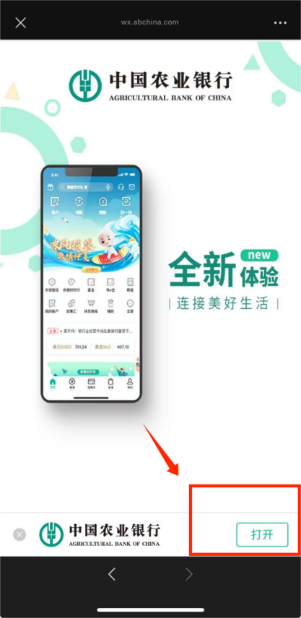
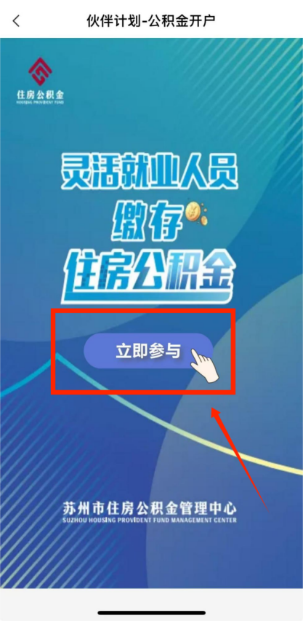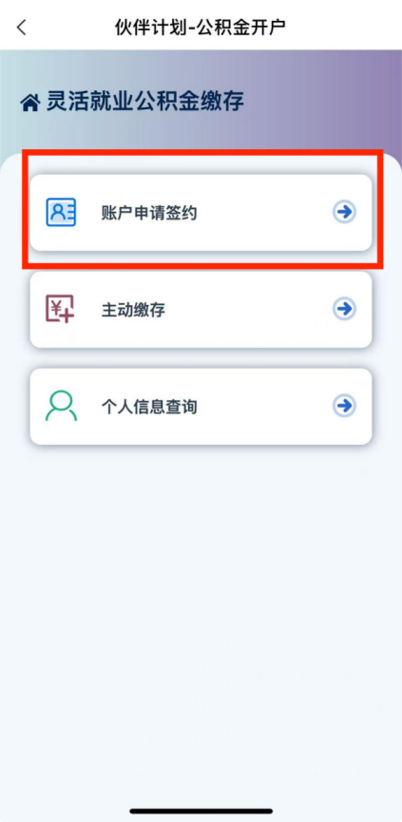
3、公积金缴纳地选择:扫码获取，缴存方式选择：扫码获取，代扣卡号选择：本人农行掌银所绑定的任意一张农行卡号，（若没有农行卡则返回在农行掌银里面开一个二类户，三类户不行）输入农行卡的密码
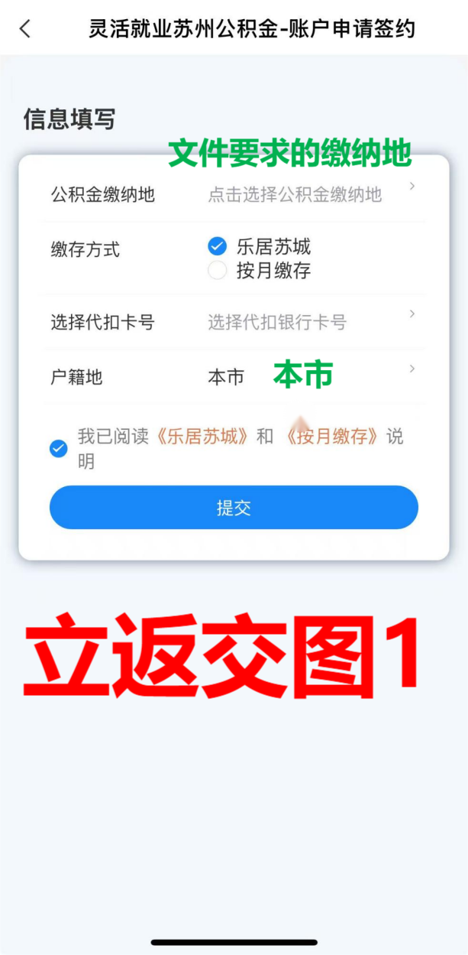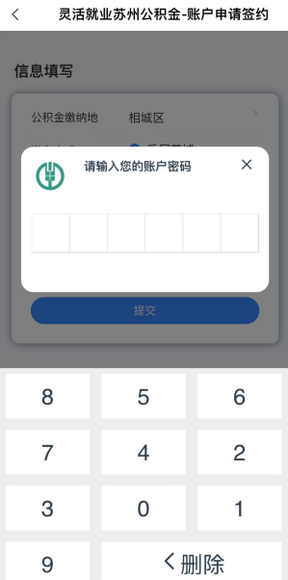
4、开户成功后点击主动缴存先保持绑定公积金的农行卡里有249元（若不小心返回到农行掌银首页，可以再次扫码跳转到农行掌银点击主动存缴），使用第三步绑定的代扣农行卡存缴249元，点击确认完成存缴
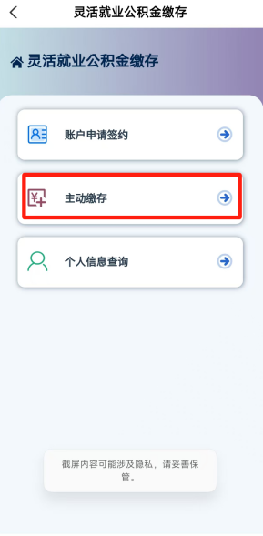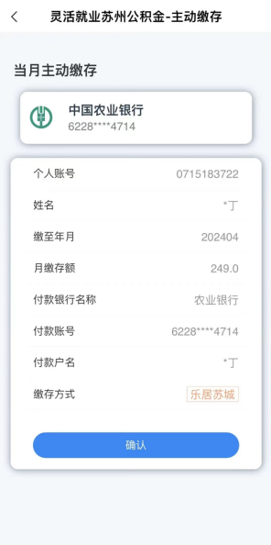
5、打开之前下载好的苏州公积金APP，点击登录，使用人脸识别登录，输入登录的身份信息，登录后点击乐居苏城
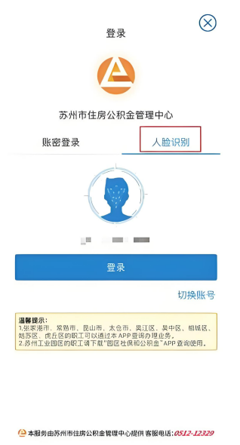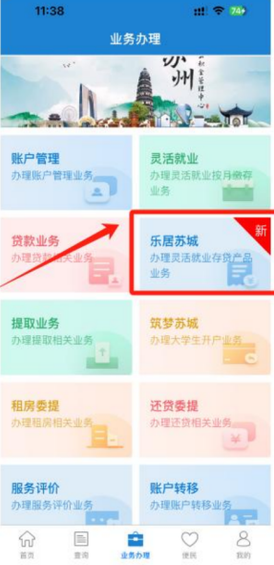
6、点击部分提取，提取金额输入248，留存一元，销户不计有效数据。
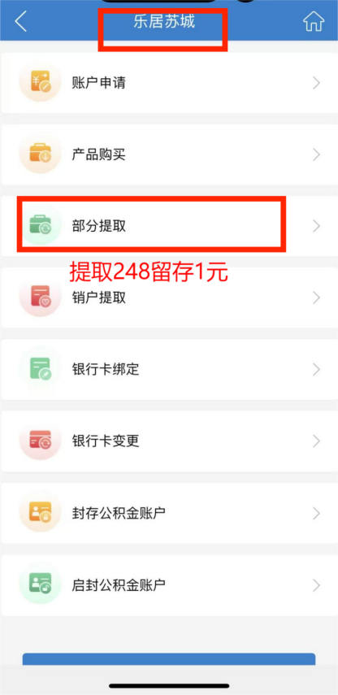
7、输入交易密码，提现成功。
提现的248元会在10分钟内到账绑定的银行卡内。
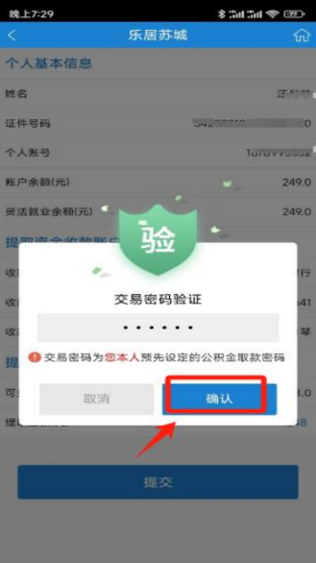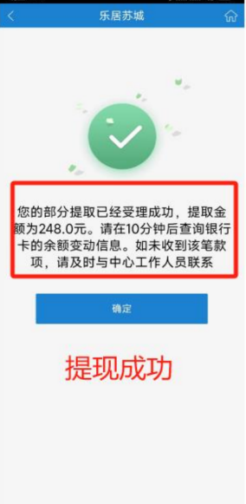

查询姓名交单和个人账号交单（备注文件名称交单）
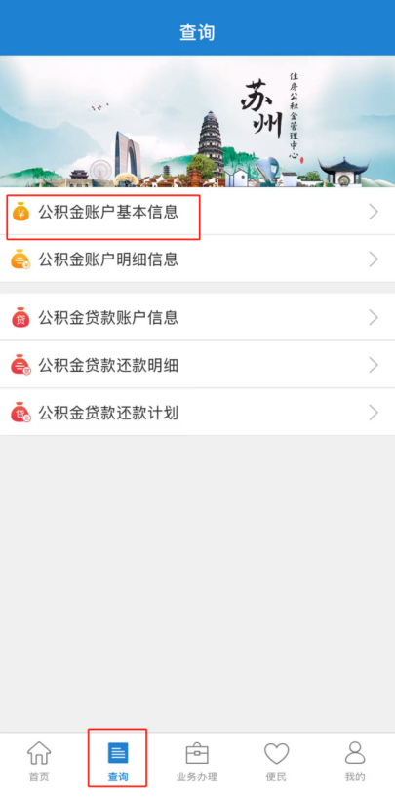
交单：姓名+手机号脱敏+截图两张

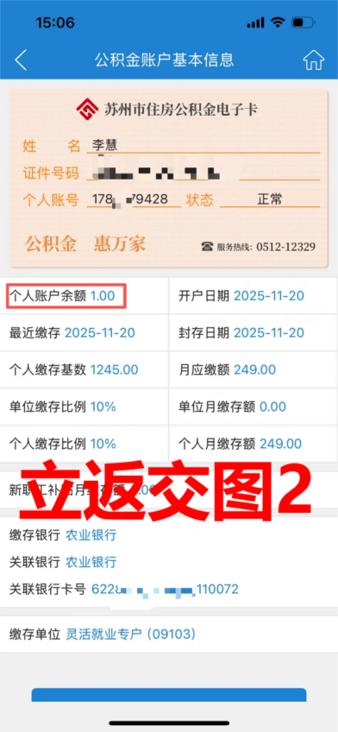
推广必须符合正常推广流程，禁止在开户人不知情的情况开户，产生的法律后果由推广员自行承担
填写人保证开户信息由本人自行填写，合法有效，不存在虚假及侵犯他人合法权益。同意将开户信息提供给银行合作的第三方用于数据的核对。继续下一步进行开户是本人知情并接受以上内容。

